Муниципальное Бюджетное Общеобразовательное Учреждение
«Цивильская средняя общеобразовательная школа №1
имени Героя Советского Союза М.В. Силантьева»
города Цивильск Чувашской Республики

Культивируемые
лекарственные растения

Развивающая лексическая игра «Поиск слов»
для учащихся 4-7 классов
Автор:
учитель английского языка
Степанова Ольга Михайловна
2018

Предложите ребенку разгадать головоломку и найти зашифрованные в ней слова. Введите слова ниже и задайте необходимые параметры головоломки. Задание поможет ребенку узнать написания некоторых слов, развить внимательность, а также попрактиковаться в чтении.

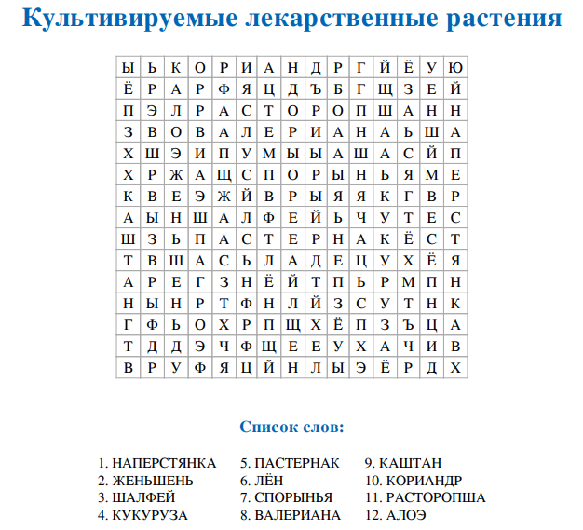

Ответы:

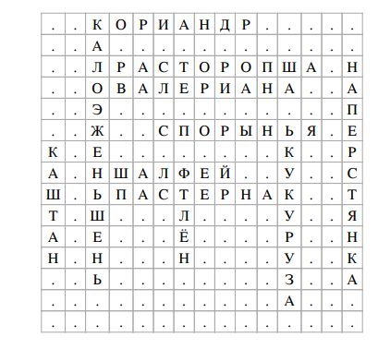

PS
Особенность данного материала в том, что его можно найти в интернет просторах по адресу https://childdevelop.ru/users/topdf/puzzle_gen_pdf.php?wsheet=PZ271A3B9&fname=html/temp/23573/PZ271A3B9&tkn=b34c3646fee906c945aff82e8a9ce619

Источник материала:
Культивируемые лекарственные растения http://za-nashe-zdorovie.ru/lekarstvennye-rasteniya

